附件1

全国流浪乞讨人员救助管理工作标识图案及创意说明


创意说明：
标识中间由“民政救助”四个字的拼音前字母“mzjz”演变而成，勾勒出爱心、房子和人的形象。两只手寓意救助帮扶，房子寓意给流浪乞讨者一个温暖的家，“m”演变成心形，寓意用爱心拥抱需要救助的对象，标识外圈下方橄榄枝寓意完善社会治理、维护社会稳定。
附件2

全国流浪乞讨人员救助管理工作标识标准制图
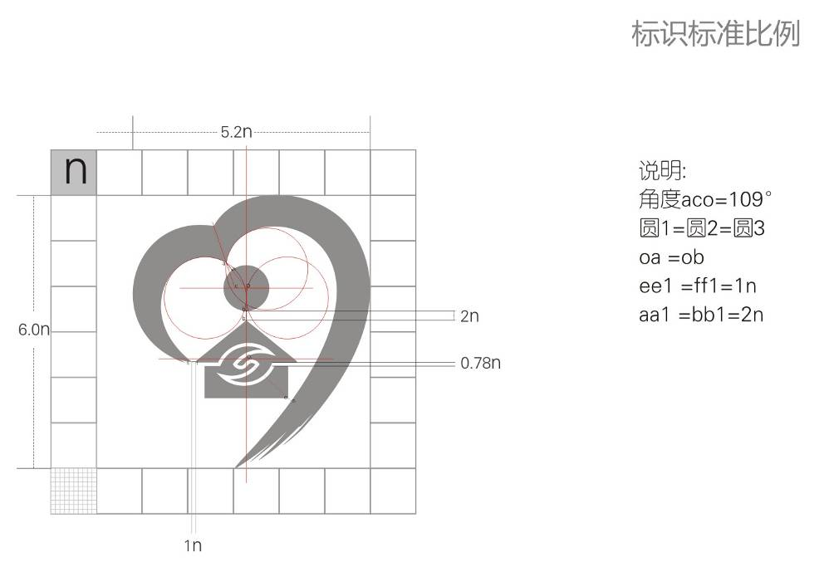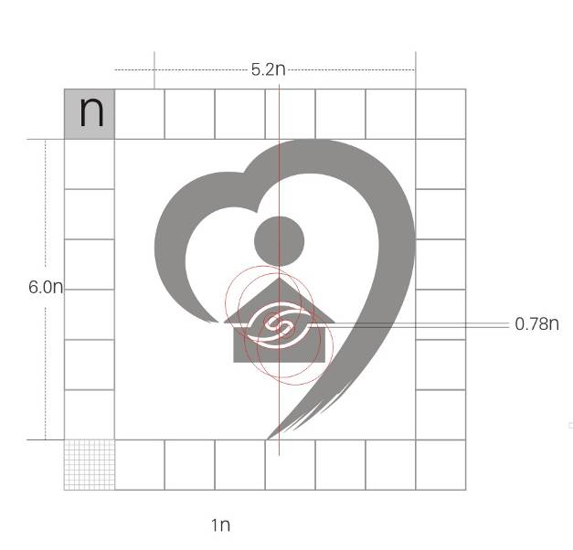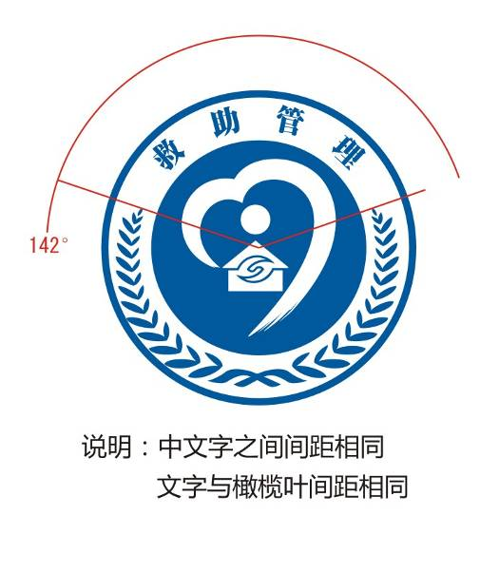

字体：中文经典特宋简 颜色：C97 M55 Y0 K0
附件3
全国流浪乞讨人员救助管理工作标识使用效果图

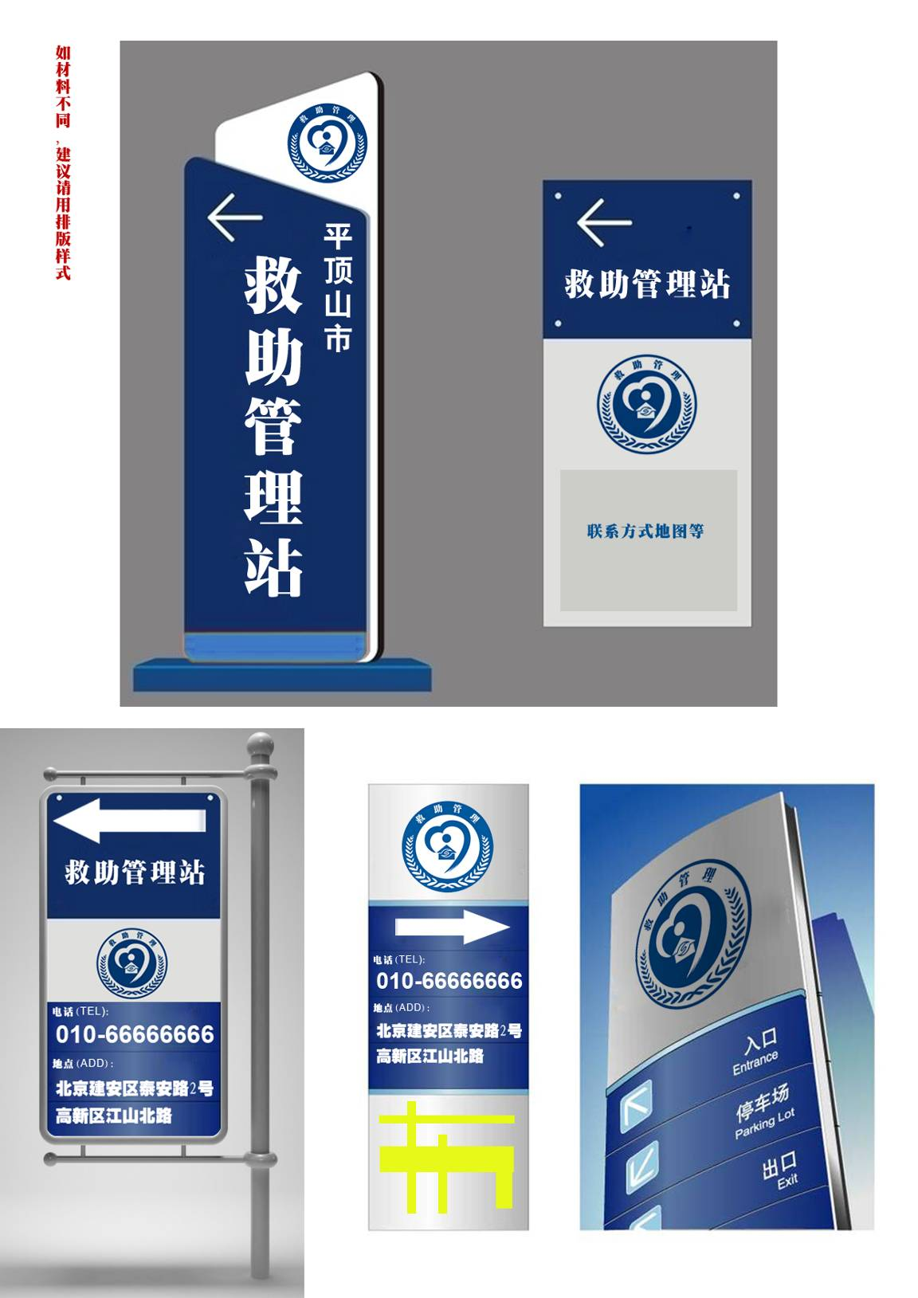

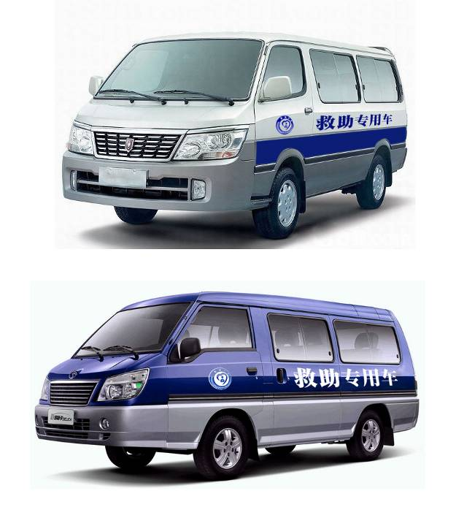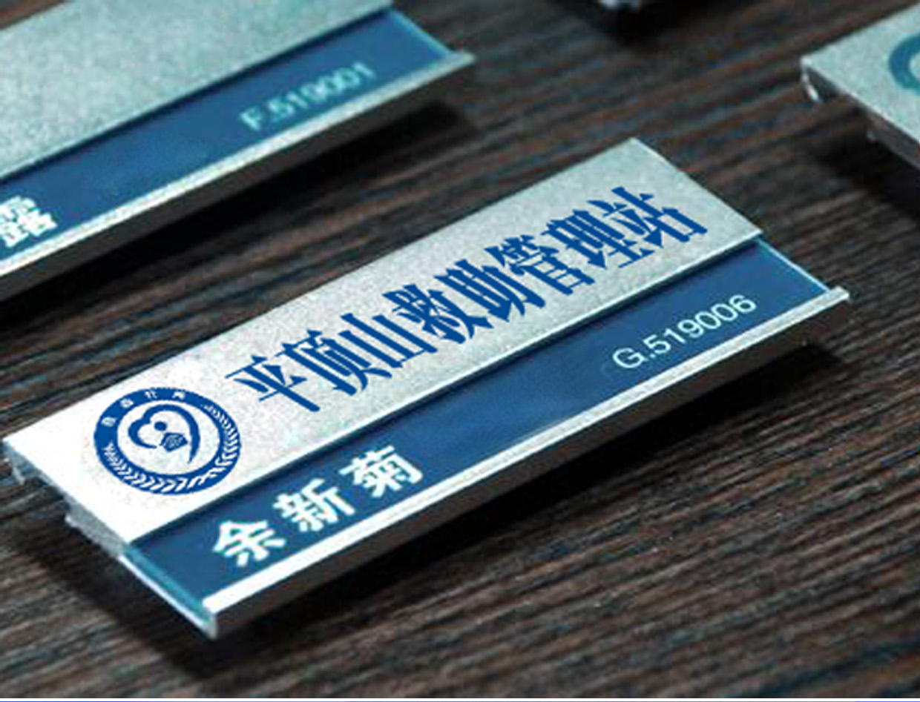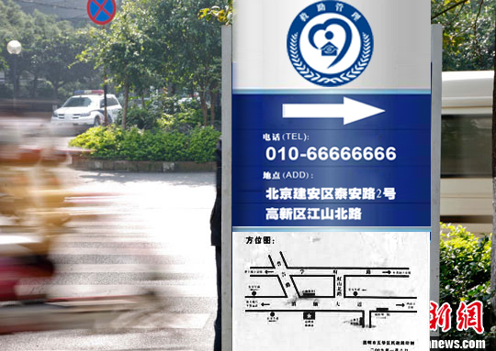
附件4

全国流浪乞讨人员救助管理工作标识使用管理规定

第一章 总则
第一条 为规范全国流浪乞讨人员救助管理工作标识（以下简称标识）的使用和管理，方便群众识别，特制定本规定。
第二条 标识由图案与文字组合而成。标识中间由“民政救助”四个字的拼音前字母“mzjz”演变而成。标识外圈圆环上方中文书写“救助管理”，下方为对称橄榄枝。
第三条 标识是由民政部确认、发布，并经国家工商行政管理总局备案的流浪乞讨人员救助管理工作官方标志。
任何单位和个人不得将该标识或与该标识近似的图案作为商标注册和使用。
第四条 民政部负责全国范围内的标识管理。经民政部授权，县级以上民政部门负责本行政区域内的标识管理，并享有标识的使用权，各地救助管理机构享有标识的使用权。
第五条 标识主要用于表明救助管理机构性质和救助管理工作人员身份，为生活无着的流浪乞讨人员提供救助服务。
- 标识使用
第六条 全国流浪乞讨人员救助管理工作标识的使用主体主要是县级以上人民政府根据需要设立的救助管理机构。
救助管理机构的服务对象主要为流浪乞讨人员以及因务工不着、寻亲不遇、被偷被骗等原因而陷入困境、居无定所、流落街头的生活无着人员。
第七条 全国流浪乞讨人员救助管理工作标识的使用范围包括：
（一）救助管理机构可在工作场所的明显位置安装使用本标识；
（二）救助管理机构可在工作服装、救助车辆、救助物资等上面使用本标识；
（三）救助管理机构可在机构网站、宣传栏、宣传资料等使用本标识；
（四）救助管理机构可在举行流浪乞讨人员救助管理工作有关的会议、活动、合作时使用本标识。
第八条 标识不得用于以下方面：
（一）以营利为目的的活动；
（二）与流浪乞讨人员救助管理工作无关的活动。
第九条 标识中的图案与文字是完整的统一体，不得拆分或者变相拆分使用。
第三章 标识管理
第十条 民政部对标识管理履行以下职责：
（一）负责标识的设计、修订；
（二）制订和发布标识使用管理等制度规范；
（三）负责全国范围内标识的宣传推广；
（四）指导和检查全国范围内标识的使用管理；
（五）其他需要事项。
第十一条 标识样式由民政部统一规定，各地民政部门根据规定样式使用标识，可按比例放大或缩小，但不得修改标识的图案组成、文字字体、图文比例等。
第十二条 标识印制由县级以上民政部门统一负责或监制。
第十三条 上级民政部门负责对下级民政部门标识的使用和管理进行指导、监督。各级民政部门要定期对本行政区域内的标识使用情况进行检查，对不符合规定使用的情形，应当责令纠正。
第十四条 有下列侵害全国流浪乞讨人员救助管理工作标识合法权益情形之一的，应当立即停止侵害；造成损失的，应当依法承担赔偿责任：
（一）故意贬低、损毁标识的；
（二）未经批准擅自制作和使用标识的；
（三）在与流浪乞讨人员救助管理工作无关的活动、场所中擅自使用标识，或者在物品上冒用标识的；
（四）其他侵犯标识专用权的情形。
第四章 附则
第十五条 本规定由民政部负责解释。
第十六条 本规定自发布之日起施行。

